СОЗДАНИЕ БАЗЫ ДАННЫХ РАБОТНИКОВ СТРОИТЕЛЬНОЙ ОРГАНИЗАЦИИ

Задание 1. Создать базу данных сотрудники фирмы строительной организации ( Фамилия, Имя, Отчество, дата рождения, стаж работы, номер телефона, должность, зарплата)

Задание 2. Произведите модификацию таблицы «Сотрудники фирмы»
- Произведите редактирование данных:
Ø удалите восьмую запись. Для этого выделите запись нажатием на кнопку слева от записи и воспользуйтесь командой Правка/Удалить или командой Удалить контекстного меню. При удалении программа попросит подтверждение на удаление. Нажмите кнопку Да.
Ø в третьей записи измените фамилию на Арбенин;
Ø введите новую запись в Режиме таблицы с фамилией Рокотов;
Ø введите новую запись в режиме Ввод данных( команда Записи/Ввод данных) с фамилией *** обратите внимание, как изменился вид экрана с использованием фильтрации в режиме Ввод данных;
Ø снимите фильтр и выведите на экран все записи командой Записи/Удалить фильтр;
Ø переместите первую запись в конец таблицы(выделите первую запись и воспользуйтесь командой Правка/Вырезать, далее выделите очередную свободную строку записи и воспользуйтесь командой Правка/Вставить( записи с номером 1 после этой операции не будет);
Ø скопируйте запись с фамилией Рокотов на вторую и измените в ней имя;
Ø проверьте правильность изменений БД: должны быть записи с номерами со 2 по 7 и с 9 по 13. Примерный вид экрана:

3. Проведите сортировку данных по полю Фамилия в порядке убывания (выделите соответствующее поле Фамилия нажатием на его название и выберите команду Записи/Сортировка)
Аналогично проведите сортировку данных по полю Стаж работы в порядке возрастания.
4. Проведите поиск всех записей с фамилией Рокотов, для этого установите курсор или выделите необходимое поле Фамилия и выберите команду Правка/Найти.
5. Измените, имя поля «дата рождения» на «день рождения» в режиме «Таблицы», для этого установите указатель на имя поля и выполните двойной щелчок мыши.
6. Удалите поле стаж работы, используя команду Правка/Удалить столбец. Не забудьте предварительно выделить поле и в процессе работы дать подтверждение на удаление.
7. Войдите в меню Справка, ознакомьтесь с темой «Добавление поля в таблицу».
8. Добавьте в таблицу «Фирма» перед полем Примечание новые поля: Ставка, Премия, Зарплата. Для этого сделайте текущим поле Примечание и выберите команду Вставка/Столбец. Присвойте созданным полям соответствующие имена.
9. Перейдите в режим Конструктор (Вид/Конструктор) и проверьте, а при необходимости измените типы данных созданных полей( созданные поля должны иметь числовой или денежный тип данных). Вернитесь в Режим таблицы(Вид/Режим таблицы).
Примечание. Для удобства работы некоторые поля можно скрыть командой Формат/Скрыть столбцы, для вызова скрытых столбцов воспользуйтесь командой Формат/Отобразить столбцы
11. Сохраните изменения в таблице.

Задание 3 С помощью «Конструктора создания таблиц» в той же БД создайте таблицу «Мои расходы». Имена, типы и размеры полей приведены в таблице 1. Исходные данные для ввода в таблицу БД приведены в таблице 2.
Таблица 1
№ п/п | Название поля | Тип данных | Свойства полей
1 | Тип расходов | Текстовый | Размер поля - 30
2 | Цель расходов | Текстовый | Размер поля - 40
3 | Дата покупки | Дата/Время | Краткий формат даты
4 | Сумма затрат | Денежный | Денежный/Авто
5 | Замечание | Текстовый | Размер поля – 50
Таблица 2
Код | Тип расходов | Цель расходов | Дата покупки | Сумма затрат, руб. | Замечания
1 | Питание | Жизненная необходимость |  | 2500
2 | Дискотека | Развлечение | 15.05.04 | 800
3 | Роликовые коньки | Спорт | 27.05.04 | 1500 | Накоплено 1000 руб.
4 | CD - диски | Хобби | 02.05.04 | 240
5 | Одежда | Жизненная необходимость |  | 1700 | Отложено 1300 руб.
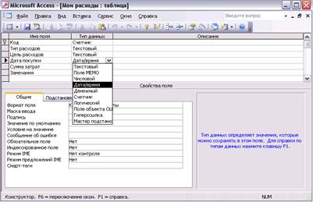
1. В созданной БД выберите режим Создание таблицы в режиме Конструктор. Видите имена полей, задайте типы данных и их свойства согласно таблице
2. Сохраните таблицу, присвоив ей имя «Мои расходы». При сохранении программа спросит вас, надо ли создавать ключевое поле. Нажмите кнопку Да для создания ключевого поля, при этом будет создано новое поле Код с типом данных «Счетчик», напротив этого поля появится значок ключа.
3. Заполните таблицу согласно таблице 2. Поле Код программа заполняет автоматически. Конечный вид таблицы приведен на рисунке:
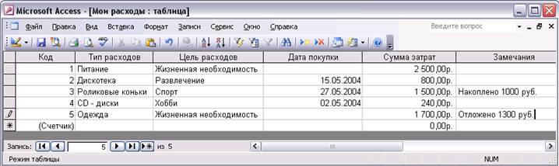
4. Сохраните таблицу.

